Centrum terénní archeologie
Víta Nejedlého 573/4
500 03 Hradec Králové

Nabídka výpočetní tomografie (CT) sbírkových předmětů
CT rekonstrukce je založena na akvizici 600 rentgenových snímků na jeden vzorek.
Rozlišení CT rekonstrukce se pohybuje v rozmezí 55 µm až 120 µm dle velikosti předmětů. Rozlišení 55 µm lze dosáhnout u předmětů s šířkou do 50 mm. Maximální šířka skenovaného předmětu je 150 mm.
Snímat je možné všechny druhy v archeologii evidovaných materiálů. V případě kovů je limitní tloušťka objektu, který by neměla přesahovat zhruba 30 mm.
Výstupem jsou statické obrázky řezů:
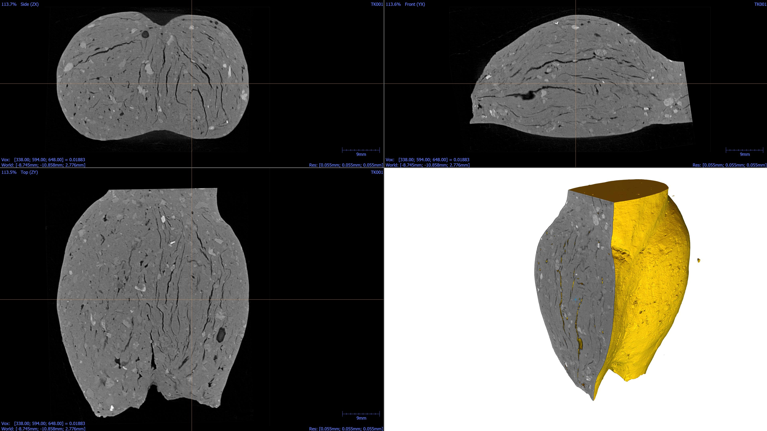
videa:
https://www.dropbox.com/s/umbrc0gc5tdtnr4/TK098_2.webm?dl=0
a rekonstrukce je možné prohlížet též ve volně šiřitelném prohlížeči.
Objednat lze uživatelsky volně definované řezy. Vhodné jsou především pro zobrazení struktury stěny keramických nádob:
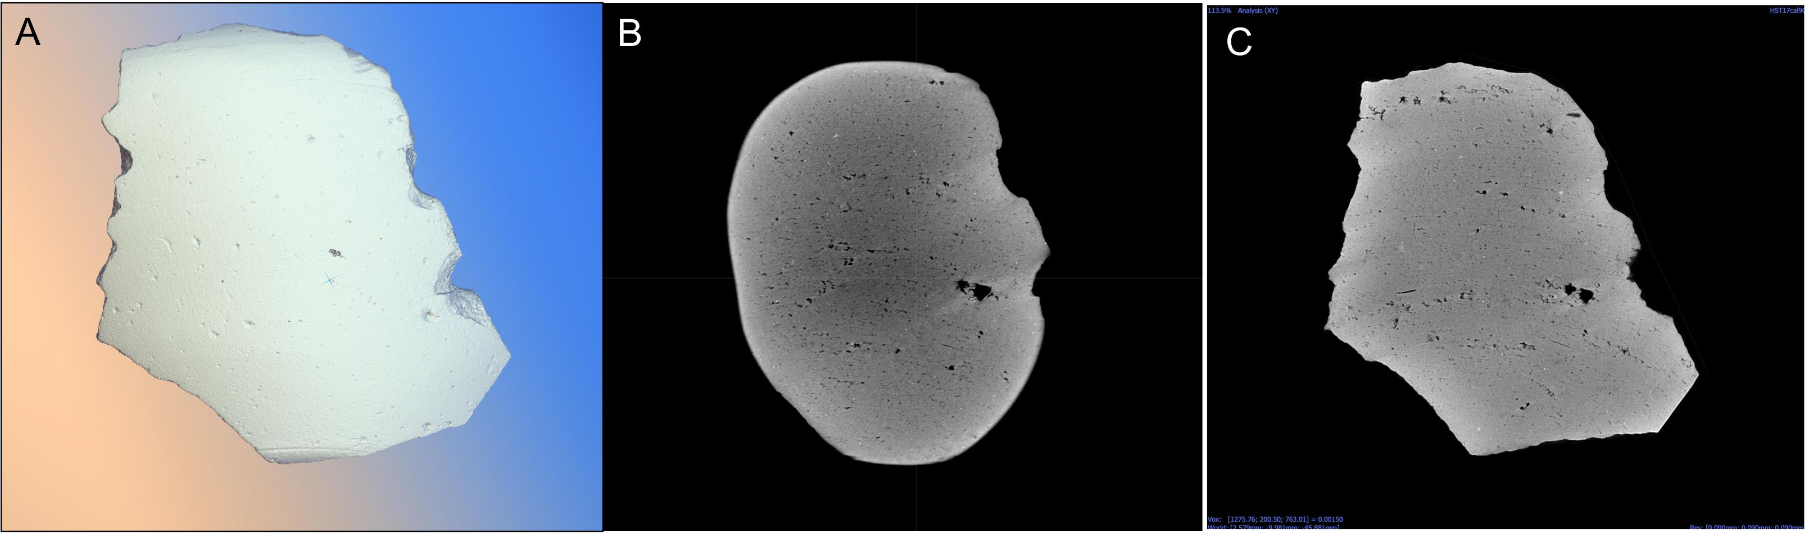
a) CT rekonstrukce fragmentu nádoby z doby laténské, b) klasický planární řez vedený tangenciálně ke stěně nádoby, c) uživatelsky definovaný řez vedený paralelně se stěnou nádoby, který umožňuje mapovat strukturu celé plochy ker. fragmentu v definované hloubce od povrchu.
Další analýzy mohou být předmětem individuální dohody.
Cena:
- Akvizice 600 rentgenových snímků a CT rekonstrukce: 3000 Kč bez DPH za vzorek.
- Tvorba videa: 100 Kč bez DPH za jedno video.
- Tvorba uživatelsky definovaných řezů: 100 Kč bez DPH za řez.

